（公印省略）
令和5年7月3日
学 校 長 様
福岡県学校図書館協議会
会長 三宅 竜哉
（福岡県立福岡高等学校長）

学校司書（小・中・中等教育・高等学校図書館事務）部会
全体研修会・講演会 御案内（出張依頼）

初夏の候、貴殿にはますます御清栄のことと拝察いたします。
さて、標記の研修会を下記のとおり開催します。
つきましては、校務御多用とは存じますが、貴校学校司書（学校図書館事務）の御出席をお取り計らいくださいますよう、お願い申し上げます。

記

１ 日 時 令和5年9月21日（木） １２：３０ 受付開始

２ 会 場 福岡市男女共同参画推進センター アミカス ４階 ホール
福岡市南区高宮３－３－１

３ 内 容
〇受付 12：30～13：00
○開会行事 １３：００～１３：１５
○議事 １３：１５～１４：45
○講演 １5：00～１6：15

演 題 『子どもの多様なニーズによりそう学校図書館づくり』
講 師 野口 武悟 氏（専修大学文学部教授）

○閉会行事 １6：15～１６：3０

■講 師 紹 介

野口 武悟（のぐち たけのり）
専修大学文学部教授、放送大学客員教授。博士（図書館情報学）。
これまでに文部科学省子供の読書活動の推進に関する有識者会議委員や日本子どもの本研究会会長（代表理事）などを務め、現在、全国学校図書館協議会『学校図書館』編集委員長、ブックスタート理事、日本特別ニーズ教育学会理事などを務める。
図書館情報学のうち、主に学校図書館、子どもの読書、読書バリアフリー、電子図書館などを研究している。
主な著書に
・『学びの環境をデザインする学校図書館マネジメント』（共編著、悠光堂、2022年）
・『変化する社会とともに歩む学校図書館』（単著、勉誠出版、2021年）
・『多様なニーズによりそう学校図書館：特別支援学校の合理的配慮を例に』（共著、少年写真新聞社、2019年）
などがある。また、埼玉福祉会出版部より刊行されているLLブックシリーズ「仕事に行ってきます」および「仕事に行ってきますプラス」の監修も務める。

◎ 学校司書部会幹事の方へ
当日は、諸準備のため１0：００までに会場に集合して下さい。

■会場案内図
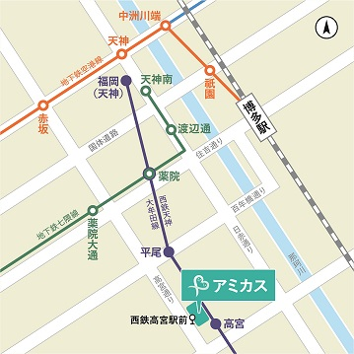
福岡市男女共同参画推進センター・アミカス交通案内

◎西鉄大牟田線高宮駅の西口すぐ
（福岡駅から約６分）

博多駅からは
◎西鉄バス50番桧原営業所行 およそ２６分

福岡空港より
◎地下鉄で天神福岡駅へおよそ11分
西鉄電車に乗り換えて高宮駅より徒歩1分

